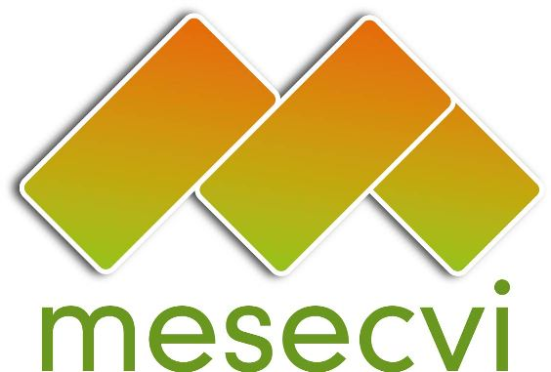


MECANISMO DE SEGUIMIENTO OEA/Ser.L/II.7.10
CONVENCIÓN BELÉM DO PARÁ (MESECVI)
MESECVI/CEVI/doc.224/15.rev1
Duodécima Reunión del Comité de Expertas/os 14 de octubre de 2015
13-14 de octubre de 2015 Original: español
Lima, Perú

PLAN DE TRABAJO DEL CEVI
OCTUBRE 2015 – OCTUBRE 2017

FASE DE EVALUACIÓN DE LA TERCERA RONDA DE EVALUACION MULTILATERAL
PLAN DE TRABAJO DEL CEVI
OCTUBRE 2015 – OCTUBRE 2017

Año | 2015 |  |  | 2016 |  |  |  |  |  |  |  |  |  |  |  |  |  |  | 2017
Actividad/ Mes | Octubre | Noviembre | Diciembre | Enero | Febrero | Marzo | Abril | Mayo | Junio | Julio | Agosto |  | Septiembre |  | Octubre |  | Noviembre | Diciembre | Enero | Febrero | Marzo | Abril | Mayo | Junio | Julio | Agosto | Septiembre | Octubre
XII Reunión del CEVI:
Aprobación de la metodología para la III Ronda de Evaluación
ST MESECVI: Envío Indicadores de progreso para la medición de la implementación de la CBdP a los Estados Parte
Estados Parte: Respuesta a los Indicadores de progreso para la medición de la implementación de la CBdP
ST MESECVI: Envío de las respuestas a las Expertas para elaboración de Informes
Expertas CEVI: Envío de los Informes elaborados a la Secretaría Técnica del MESECVI
Traducción de informes
Año | 2015 |  |  | 2016 |  |  |  |  |  |  |  |  |  |  |  |  |  |  | 2017
Actividad/ Mes | Octubre | Noviembre | Diciembre | Enero | Febrero | Marzo | Abril | Mayo | Junio | Julio |  | Agosto |  | Septiembre |  | Octubre | Noviembre | Diciembre | Enero | Febrero | Marzo | Abril | Mayo | Junio | Julio | Agosto | Septiembre | Octubre
ST MESECVI: Envío de los Informes a los Estados Parte para sus comentarios
Estados Parte: Envío comentarios al Informe
ST MESECVI: Incorporación de comentarios a los Informes
XIII Reunión del CEVI: Aprobación Informes nacionales
25 noviembre: Publicación y difusión de los Informes nacionales
ST MESECVI: Elaboración Proyecto Tercer Informe Hemisférico
ST MESECVI: Envío del Proyecto Tercer Informe Hemisférico al CEVI para comentarios
ST MESECVI: Incorporación comentarios CEVI al Proyecto Tercer Informe Hemisférico
XIV Reunión del CEVI: Aprobación Tercer Informe Hemisférico
Reuniones preparatorias de la VII CEP
VII CEP: Aprobación de la publicación del Tercer Informe

